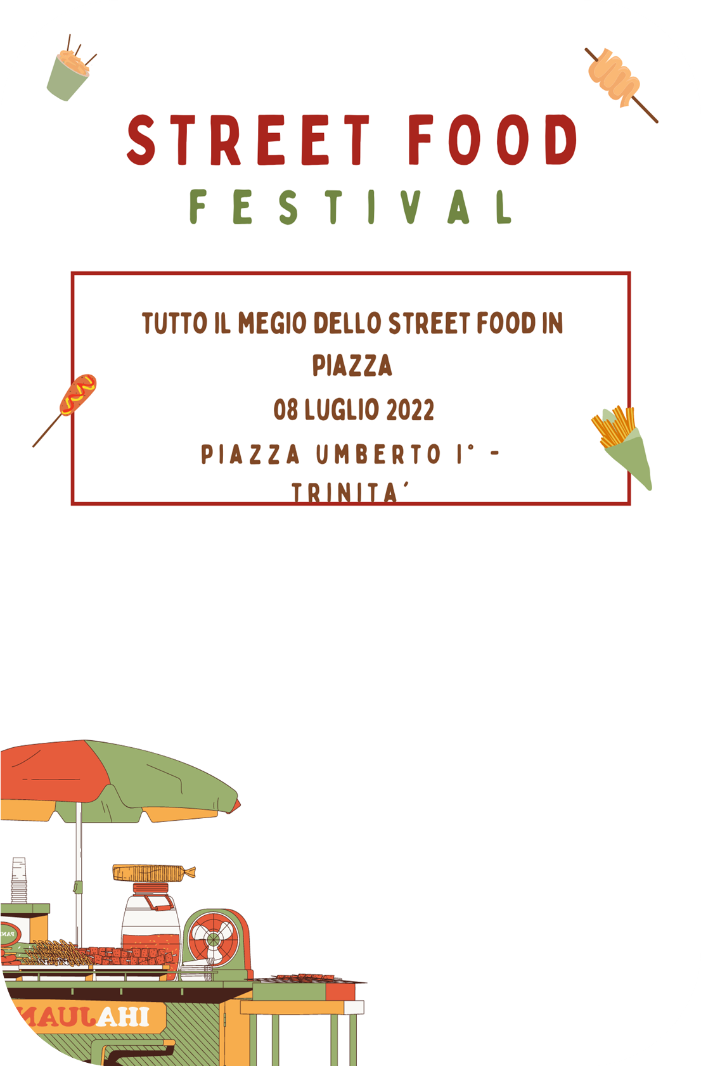
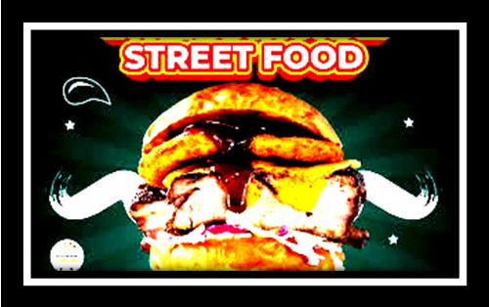
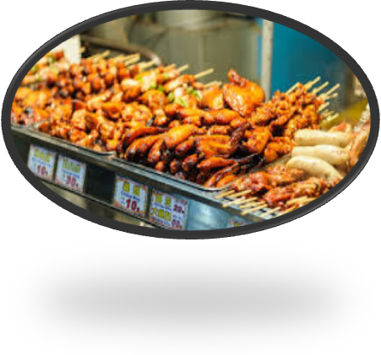
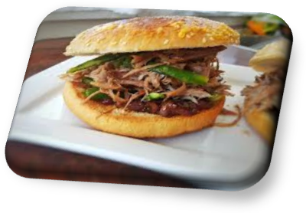

….DALLE ORE 18:30!!!!

TUTTO IL MEGLIO DELLO
STREET FOOD IN PIAZZA UMBERTO
30 GIUGNO 2023
TRINITA’

